МІНІСТЕРСТВО ОСВІТИ І НАУКИ УКРАЇНИ

НАЦІОНАЛЬНИЙ ТЕХНІЧНИЙ УНІВЕРСИТЕТ УКРАЇНИ

„КИЇВСЬКИЙ ПОЛІТЕХНІЧНИЙ ІНСТИТУТ

ІМЕНІ ІГОРЯ СІКОРСЬКОГО”

НАВЧАЛЬНО-НАУКОВИЙ КОМПЛЕКС

„ІНСТИТУТ ПРИКЛАДНОГО СИСТЕМНОГО АНАЛІЗУ”

***Лабораторна робота №1***

*з курсу «Теорія прийняття рішень***»**

*Тема:* **«БАГАТОКРИТЕРІАЛЬНИЙ ВИБІР. ВИЗНАЧЕННЯ ОПТИМАЛЬНИХ АЛЬТЕРНАТИВ ЗА ПАРЕТО ТА СЛЕЙТЕРОМ»**

*Виконала:*

*студентка III курсу*

*ІПСА, ДА-62*

*Нагога А. Т.*

*Київ – 2019*

**Мета роботи:** Ознайомитись з поняттями оптимальності за Парето та за Слейтером при багатокритеріальному виборі.

**Короткі теоретичні відомості**

|  |
| --- |
| *Аксіома Парето*. Для всіх пар можливих рішень , для яких має місце нерівність , виконується співвідношення . |

Запис  означає виконання покомпонентних нерівностей  для всіх *j=1(1)m*, причому . Це означає, що компоненти першого вектора  не менші за відповідні компоненти другого вектора , і принаймні одна компонента першого вектора суворо більша за відповідну компоненту другого.

|  |
| --- |
| *Визначення 2.* Рішення називається оптимальним за Слейтером, якщо не існує такого можливого вирішення , для якого має місце нерівність . Всі оптимальні рішення за Слейтером утворюють множину Слейтера, що позначається . |

Запис  означає виконання покомпонентних нерівностей  для всіх *j=1(1)m*, причому . Це означає, що компоненти першого вектора  суворо більші за

**Варіант завдання:**



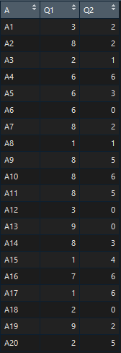**Результати для 1 виборки:**

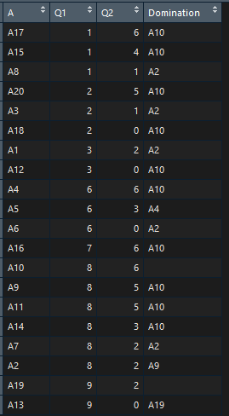 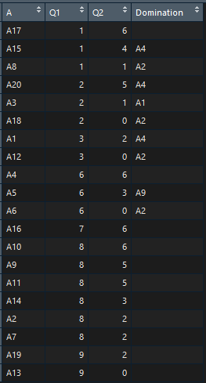

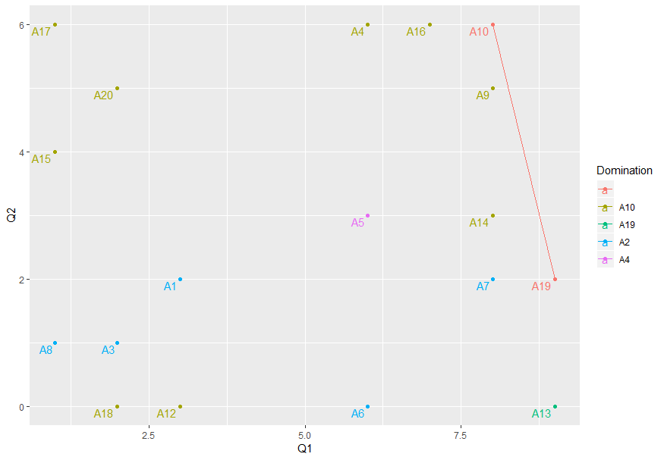

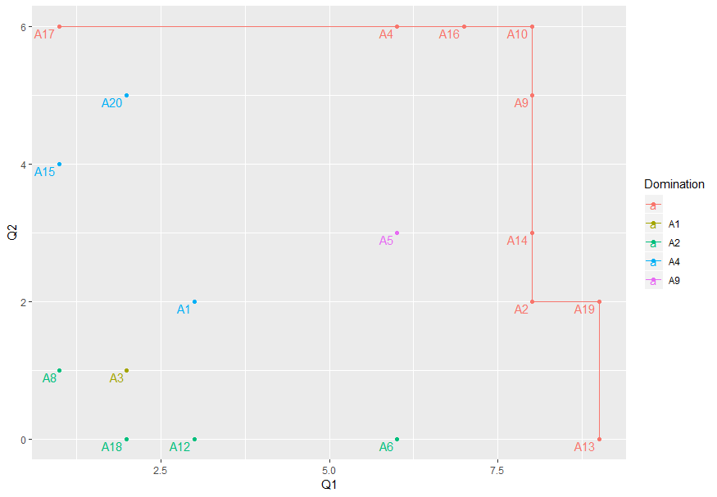

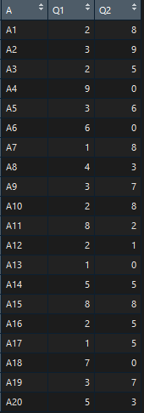**Результати для 2 виборки**:

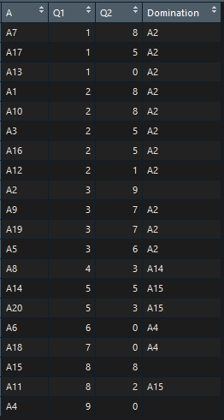 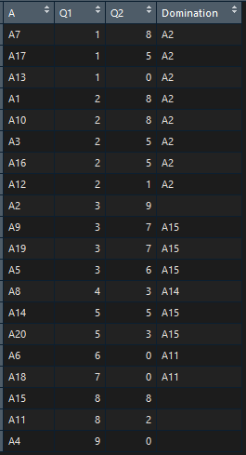

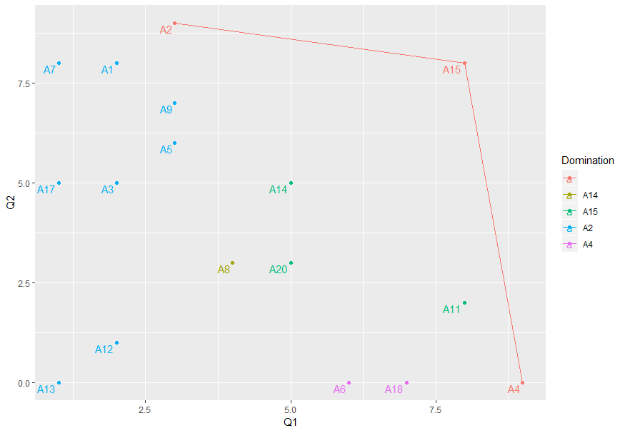

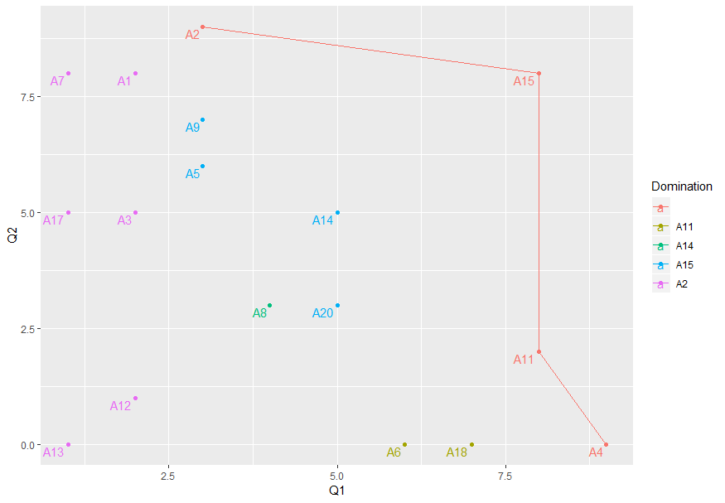

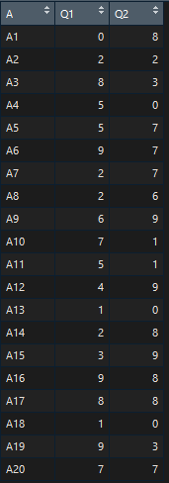**Результати для 3 виборки:**

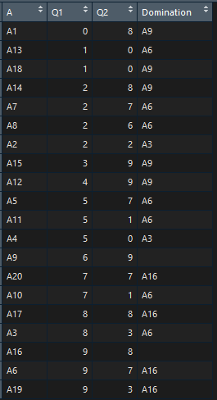 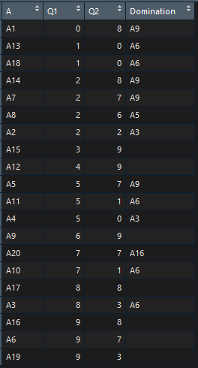

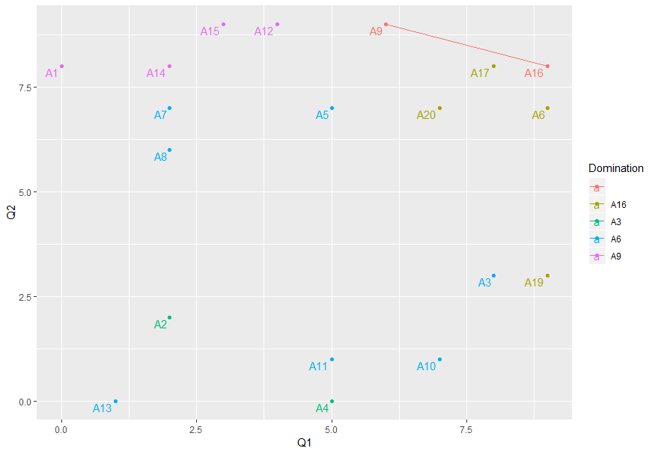

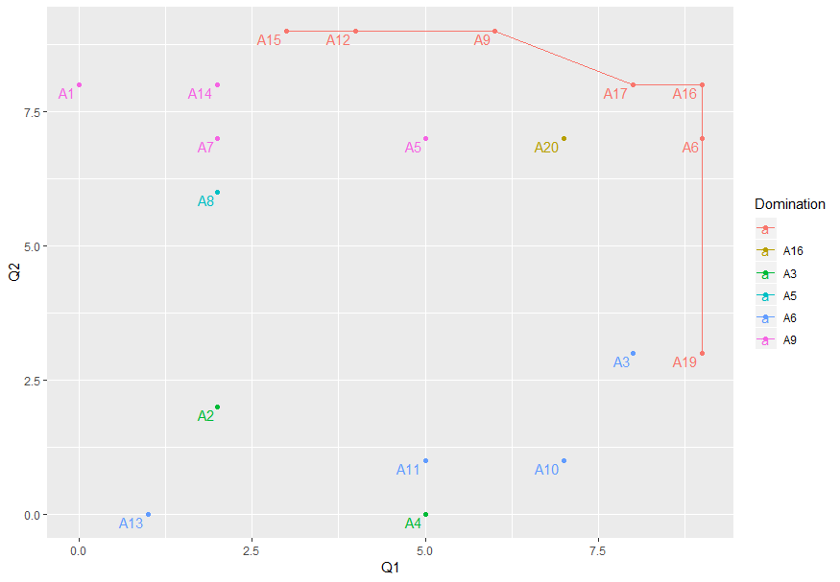

**Результати для сумісної виборки з трьох попередніх:**

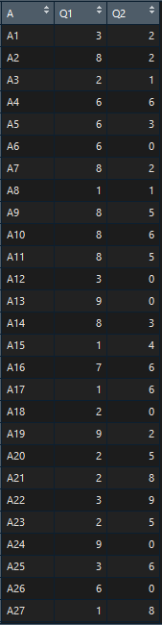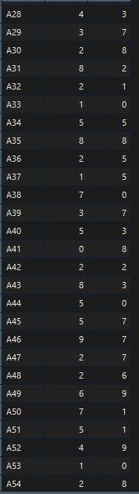 

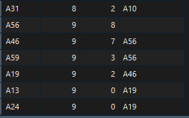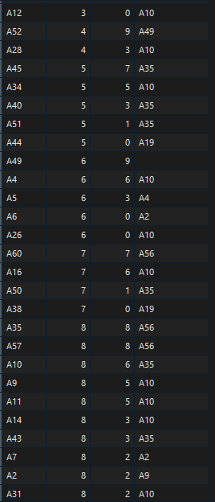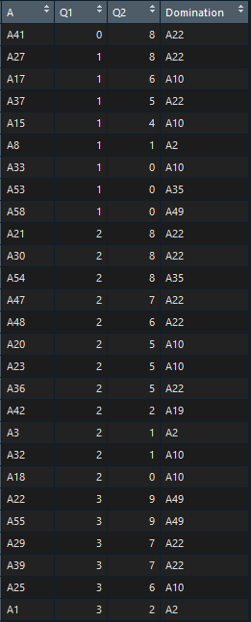

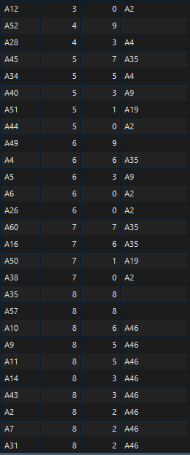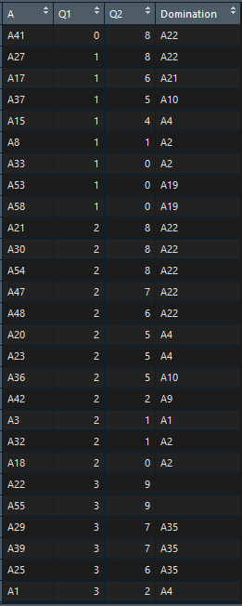

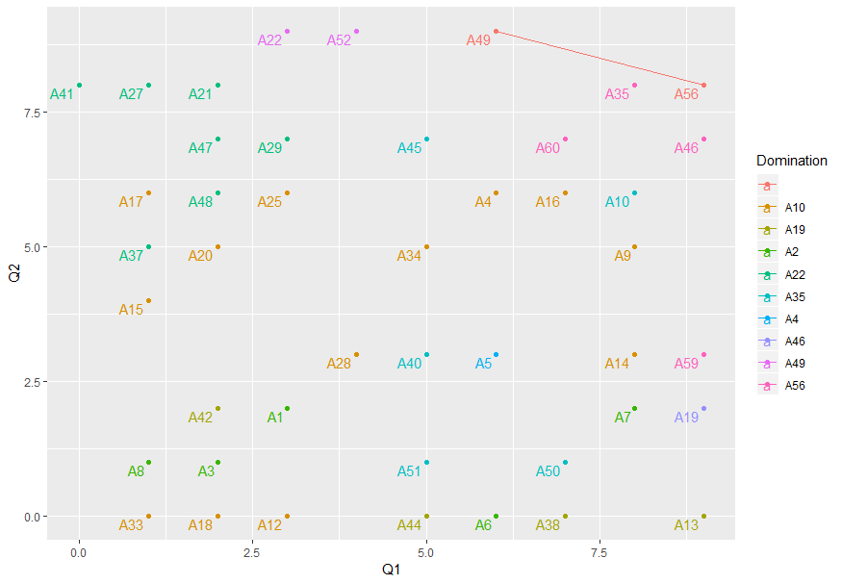

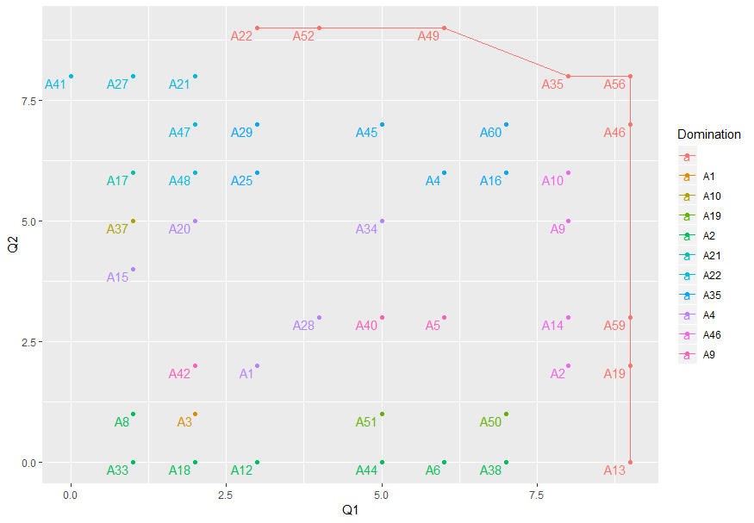

**Лістинг програми:**

library(tm)

library(ggplot2)

library(dplyr)

Pareto <- function(file){

test <- data.frame(A = character(), Q1 = integer(), Q2 = integer(), stringsAsFactors = FALSE)

for(i in 1:length(file)){

test <- rbind(test,data.frame(A = paste("A", i, sep = ""), Q1 = file[i]%/%10, Q2 = file[i]%%10, stringsAsFactors = FALSE))

}

test$mark <- TRUE

finalPareto <- data.frame(A = character(), Q1 = integer(), Q2 = integer(), Domination = character(), stringsAsFactors = FALSE)

for (i in 1:nrow(test)){

for (j in 1:nrow(test)){

if(test$mark[j] & test$mark[i] & i != j & test$Q1[i]>=test$Q1[j] & test$Q2[i]>=test$Q2[j]){

finalPareto <-rbind(finalPareto, data.frame(A = test$A[j], Q1 = test$Q1[j], Q2 = test$Q2[j], Domination = test$A[i], stringsAsFactors = FALSE))

test$mark[j] <- FALSE

}

else

if(test$mark[i] & test$mark[i] & i != j & test$Q1[i]<=test$Q1[j] & test$Q2[i]<=test$Q2[j]){

finalPareto <-rbind(finalPareto, data.frame(A = test$A[i], Q1 = test$Q1[i], Q2 = test$Q2[i], Domination = test$A[j], stringsAsFactors = FALSE))

test$mark[i] <- FALSE

}

}

if(test$mark[i]) finalPareto <-rbind(finalPareto, data.frame(A = test$A[i], Q1 = test$Q1[i], Q2 = test$Q2[i], Domination = "", stringsAsFactors = FALSE))

}

test$mark <- NULL

finalPareto <- finalPareto[order(finalPareto$Q1, -finalPareto$Q2),]

graphPareto <- ggplot(finalPareto[!duplicated(finalPareto[2:3]),], aes(x=Q1, y=Q2, color=Domination))+geom_point()+geom_line(data=finalPareto[finalPareto$Domination=="", ])+geom_text(aes(label=A),hjust=1.2, vjust=1.2)

save(test, finalPareto, graphPareto, file = "Pareto.RData")

}

Slater <- function(file){

test <- data.frame(A = character(), Q1 = integer(), Q2 = integer(), stringsAsFactors = FALSE)

for(i in 1:length(file)){

test <- rbind(test,data.frame(A = paste("A", i, sep = ""), Q1 = file[i]%/%10, Q2 = file[i]%%10, stringsAsFactors = FALSE))

}

test$mark <- TRUE

finalSlater <- data.frame(A = character(), Q1 = integer(), Q2 = integer(), Domination = character(), stringsAsFactors = FALSE)

for (i in 1:nrow(test)){

for (j in 1:nrow(test)){

if(test$mark[j] & test$mark[i] & i != j & test$Q1[i]>test$Q1[j] & test$Q2[i]>test$Q2[j]){

finalSlater <-rbind(finalSlater, data.frame(A = test$A[j], Q1 = test$Q1[j], Q2 = test$Q2[j], Domination = test$A[i], stringsAsFactors = FALSE))

test$mark[j] <- FALSE

}

else

if(test$mark[i] & test$mark[i] & i != j & test$Q1[i]<test$Q1[j] & test$Q2[i]<test$Q2[j]){

finalSlater <-rbind(finalSlater, data.frame(A = test$A[i], Q1 = test$Q1[i], Q2 = test$Q2[i], Domination = test$A[j], stringsAsFactors = FALSE))

test$mark[i] <- FALSE

}

}

if(test$mark[i]) finalSlater <-rbind(finalSlater, data.frame(A = test$A[i], Q1 = test$Q1[i], Q2 = test$Q2[i], Domination = "", stringsAsFactors = FALSE))

}

test$mark <- NULL

finalSlater <- finalSlater[order(finalSlater$Q1, -finalSlater$Q2),]

graphSlater <- ggplot(finalSlater[!duplicated(finalSlater[2:3]),], aes(x=Q1, y=Q2, color=Domination))+geom_point()+geom_line(data=finalSlater[finalSlater$Domination=="", ])+geom_text(aes(label=A),hjust=1.2, vjust=1.2)

save(test, finalSlater, graphSlater, file = "Slater.RData")

}

file1 <- scan(file = "table.txt")

Pareto(file1)

load("Pareto.RData")

Slater(file1)

load("Slater.RData")

**Висновки:** Оскільки умова оптимальності для Парето більш жорстка, то в множину парето-оптимальних рішень входить менше значень, ніж в слайтер-оптимальну.